
评分：

《功率电子与运动控制实验二》
实验报告

实验名称： MOSFET驱动与保护电路实验

指 导 教 师

学生专业班级 自
学生姓名 学号
同组学生姓名 学号

自动化学院教学实验中心

目录

目录 1
实验报告内容 2
一、 实验目的 2
二、 实验原理 2
三、 实验结果 4
数据采集 4
数据曲线图及相关理论、误差分析 4
结果分析 5
误差分析 5
波形采集 5
四、 实验总结 8
五、 实验原始数据记录 9

实验报告内容
- 实验目的
理解MOSFET等电子电子器件对驱动与保护电路的要求。
熟悉自关断器件的驱动与保护电路的结构及特点。
掌握由自关断器件构成PWM直流斩波电路原理与方法。

- 实验原理
MOSFET（功率场效应晶体管）属于电压控制型全控器件，输入阻抗极高、驱动功率小、开关速度快，是高频电力电子变换电路的核心器件。其导通/关断仅由栅源电压 VGS 控制。本实验采用DJK12 功率器件驱动电路实验箱，电路由PWM 发生电路、光耦隔离电路、LM311 比较器、推挽放大电路、保护电路组成：
PWM 发生电路：以 SG3525 为核心，输出高频 PWM 方波，频率调节范围 2~10kHz，占空比可通过电位器连续调节；
隔离驱动：PWM 信号经光耦电气隔离，避免强电干扰弱电控制回路；
推挽放大：将隔离后的 PWM 信号放大为驱动电压，满足 MOSFET 开通 / 关断需求；
保护电路：具备过流、过压保护功能，当电路异常时快速关断 MOSFET，防止器件损坏。
PWM 直流斩波原理
直流斩波电路通过调节 PWM占空比 α 实现输出电压可调，占空比定义：α=开通时间/开关周期
纯阻性负载下，输出电压平均值与占空比呈线性关系：Ua=α*UDC
其中：UDC为直流输入电源电压，Ua为负载两端平均电压。
理论计算为：
负载电压瞬时值：
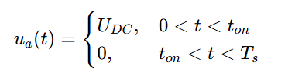
直流平均电压：
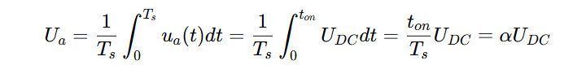
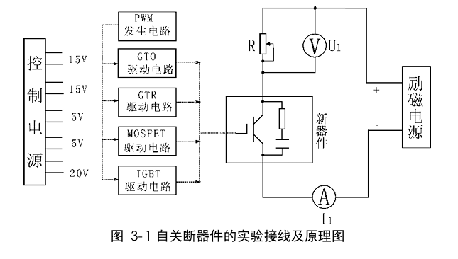
实验原理图分析：
控制电源：提供 ±15V、±5V、20V 等低压电源，用于驱动电路、PWM发生电路、保护电路等。
PWM发生电路：以 SG3525 为核心，产生可调频、可调占空比的 PWM 信号。
驱动电路：针对不同自关断器件（GTO、GTR、MOSFET、IGBT）提供适配的驱动。本实验为MOSFET驱动电路。
励磁电源：提供主电路直流母线电压（约 227~230V）。
主回路：MOSFET（新器件）作为开关，负载R为灯泡（阻性负载）。
测量点：
U1：PWM输入信号
I1：电流检
负载电压Ua
MOSFET的VGS、VDS
工作分析：
（1）PWM信号生成。SG3525 输出高频 PWM 方波（约 10kHz），占空比可通过电位器连续调节。
（2）隔离与驱动。PWM 信号经光耦隔离，防止主回路高压干扰控制电路。隔离后的信号经过LM311 比较器和推挽放大电路，转换为足以驱动 MOSFET 的栅极电压。
（3）MOSFET 开关工作
VGS>VGS(th)（阈值电压）→ MOSFET 导通 →VDS≈0→ 负载得电。
VGS<VGS(th)→ MOSFET 关断 →VDS≈UDC→ 负载失电。
（4）负载电压
负载为纯阻性灯泡，电压波形与VDS互补：
导通时：Ua=UDC−VDS(on)≈UDC
关断时：Ua≈0
因此负载平均电压为：
Ua=α*UDC
其中α为占空比（0~100%）。

- 实验结果

数据采集
触发信号频率(Hz) |  |  |  | 10.044KHZ |  | 触发信号周期(μs) |  |  |  | 99.56微秒
给定占空比α(%) | 0 | 10 | 20 | 30 | 40 | 50 | 60 | 70 | 80 | 90 | 100
直流电源U_{DC} | 230.6 | 229.7 | 228.9 | 228.4 | 228.3 | 228.2 | 227.7 | 227.6 | 227.1 | 227.1 | 227
正脉宽(μS) | 0 | 9.8 | 20 | 29.6 | 38.8 | 50 | 59.9 | 69.7 | 78.9 | 89.4 | 99.56
负载两端电压Ua(V) | 0 | 23.7 | 48.7 | 69.2 | 91.9 | 115.8 | 136.9 | 160.8 | 183.5 | 206.8 | 226.9

数据曲线图及相关理论、误差分析
根据公式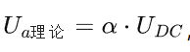，我们可以计算出理论值，以及误差值如下：
占空比 α(%) | 10 | 20 | 30 | 40 | 50 | 60 | 70 | 80 | 90 | 100
理论电压 理论 | 22.97 | 45.78 | 68.52 | 91.32 | 114.1 | 136.62 | 159.32 | 181.68 | 204.39 | 227
实测电压 Ua​(V) | 23.7 | 48.7 | 69.2 | 91.9 | 115.8 | 136.9 | 160.8 | 183.5 | 206.8 | 226.9
绝对误差 (V) | 0.73 | 2.92 | 0.68 | 0.58 | 1.7 | 0.28 | 1.48 | 1.82 | 2.41 | -0.1
由此可以得到曲线，如下图。

结果分析
根据实验数据曲线：
占空比从 0→100%，负载电压从 1V→226.9V 线性变化，验证了 PWM 斩波电路的调压原理。可以发现其存在明显的线性关系，并且相关性很高，与理论值吻合较好，验证了电压与占空比之间的公式。实测曲线与理论曲线基本重合，仅存在微小偏差，说明电路工作稳定

误差分析
实验仍然存在着一些误差，其来源如下：
1.测量仪器误差。示波器采用光标手动测量周期、脉宽，因为噪声、毛刺干扰，存在人为读数误差；万用表测量直流电压存在精度误差。
2.电源波动误差。励磁电源 UDC随占空比增大轻微下降（230.6V→227V），导致理论计算值与实测值出现偏差。
3.器件与线路损耗。MOSFET 存在导通压降，线路导线、接线端子存在接触电阻，造成输出电压小幅损耗。
4.驱动电路延迟。光耦、比较器存在开关延迟，导致实际占空比与设定值存在微小偏差。
5.负载特性偏差。灯泡负载为非线性电阻，随温度升高电阻增大，影响电压测量精度。

波形采集
占空比为50%
波形序号 | CH1 | CH2 | 备注
1 | MOSFET驱动与保护电路输入 | MOSFET驱动与保护电路输出 | DJK12挂件
2 | V_{GS} | V_{DS} | DJK07和DJK12
3 | V_{DS} | Ua | DJK07和DJK06
波形1
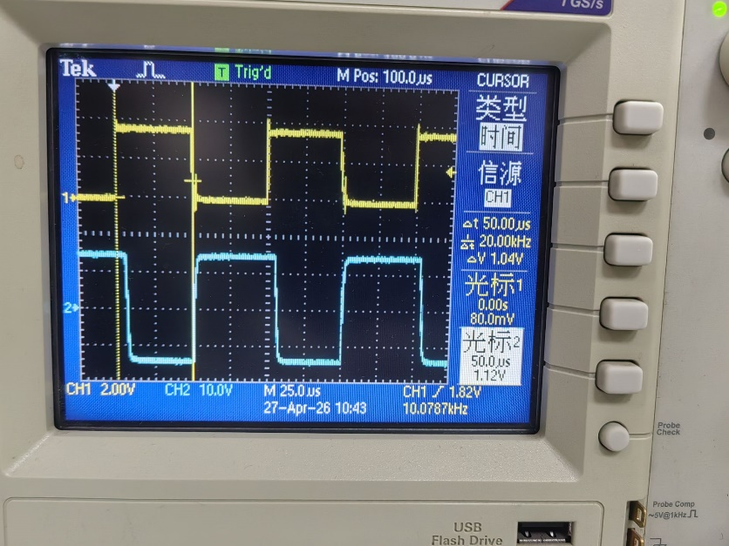
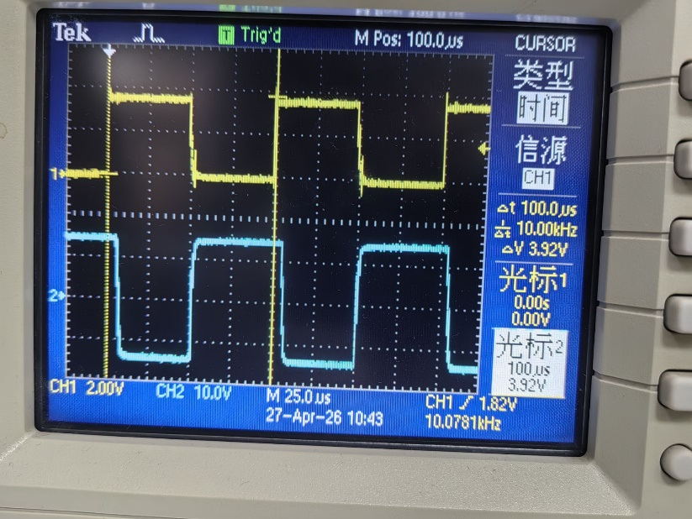
输入为标准方波，输出为驱动方波，无畸变、无延迟，驱动电路工作正常
波形2
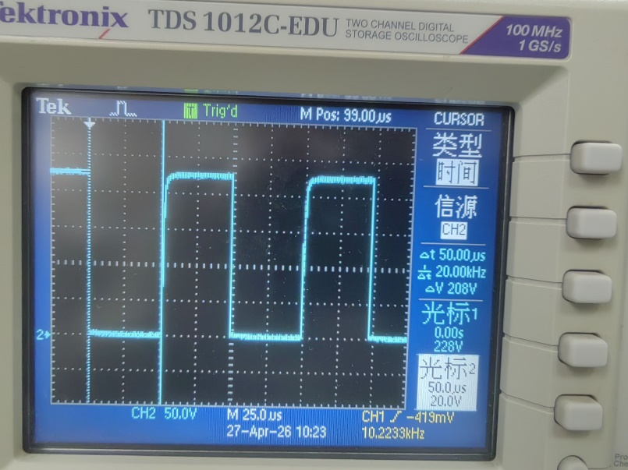
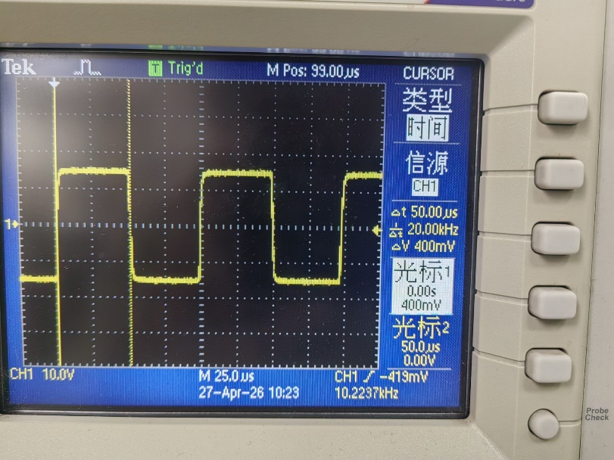
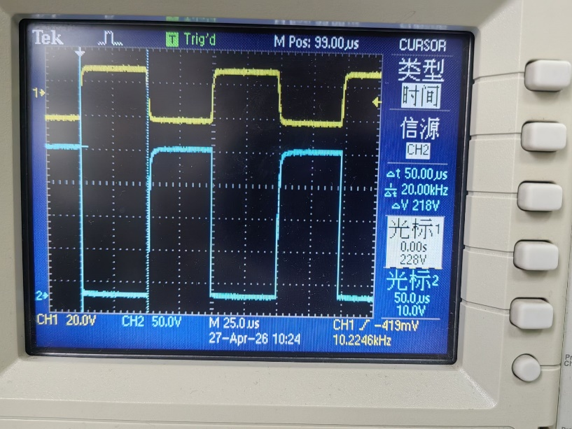
当VGS大于0时，MOSFET导通，两端电压近似为0。可以发现，图中的曲线很好的体现了这一点。
当VGS小于0时，MOSFET关闭，两端电压VDS为直流励磁电压。
波形3

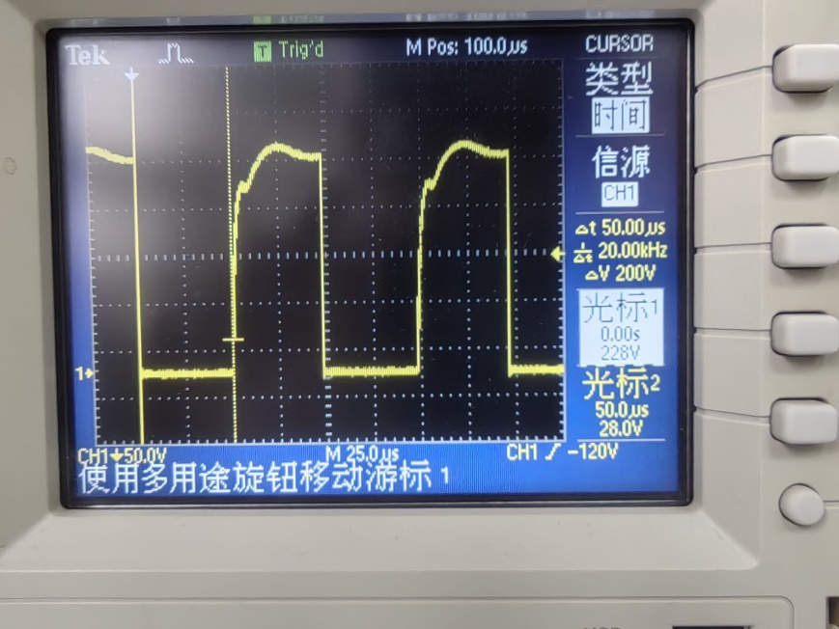
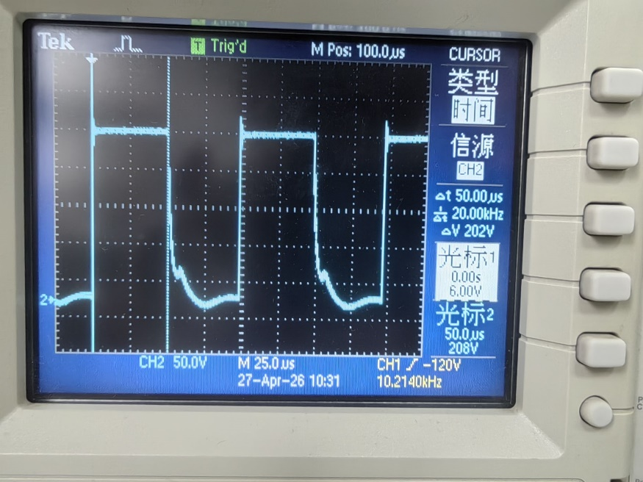
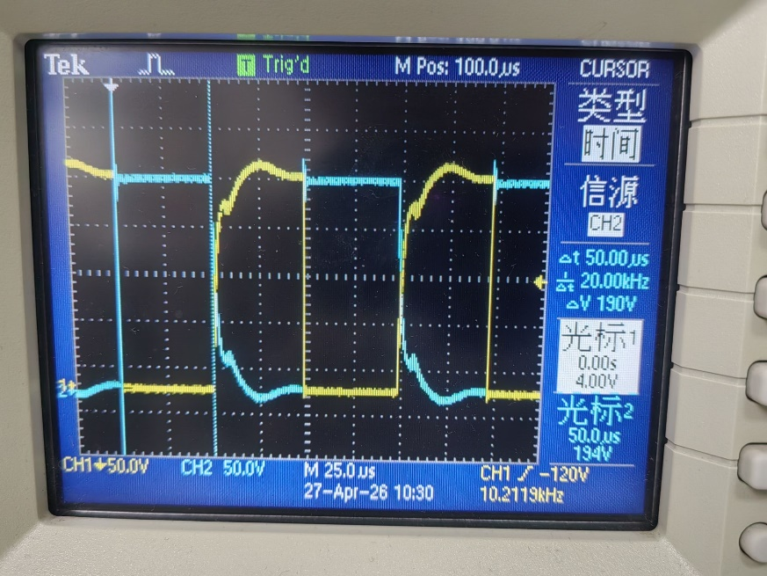
同样的，Vds 与 Ua波形互补，导通时负载得电、关断时负载失电。
- 实验总结

根据本次MOSFET驱动与保护电路实验的过程与结果分析，可以得出以下实验结论。
实验成功验证了PWM直流斩波电路的基本调压原理。通过调节SG3525产生的PWM信号占空比，实测负载两端平均电压随占空比增加呈近似线性上升趋势，与理论公式Ua等于α乘以UDC高度吻合。在占空比从0变化到100%的过程中，负载电压从0V逐步上升至226.9V，实测曲线与理论曲线基本重合，最大绝对误差控制在3V以内，相对误差小于百分之三，说明电路工作稳定，调压特性良好。
在波形分析方面，实验采集了占空比为50%时的关键波形。通过对比VGS与VDS波形可以清楚看到，当栅极电压为正时MOSFET导通，其漏源电压近似为零；当栅极电压为负时MOSFET关断，漏源电压上升至直流母线电压值。此外，VDS与负载电压Ua呈现完美的互补关系，进一步验证了斩波电路的工作原理。
实验过程中也观察到一些误差来源。直流励磁电源电压随负载加重略有下降，从230.6V降至227V，对理论计算产生轻微影响。示波器光标手动测量存在读数误差，尤其在脉宽较小时相对误差较大。此外，MOSFET导通压降、线路接触电阻以及灯泡负载的非线性特性也会造成实测值与理论值之间的微小偏差。尽管如此，这些误差均在合理范围内，不影响对核心原理的验证。
总体而言，本实验加深了对MOSFET等自关断器件驱动与保护电路结构的理解，掌握了PWM直流斩波电路的调试与测量方法，验证了占空比与输出电压之间的线性关系，达到了预期的实验目的。
- 实验原始数据记录
